

**大三·同心同行**•  **DAILY LIFEmmexport1594010006013**

↓↓↓

**2025/2/27**

我们的主题——《我要上小学啦》

mmexport1594010011544

** 01 来园情况 **

1.**来园人数**：今日来园幼儿30人。

2.**来园情况：**今天我们班小朋友都准时来园了，非常棒哦！

3.**早点内容**：今天吃的点心是鲜牛奶、饼干、坚果。孩子们能够自主倒奶，根据自己的情况倒适量的牛奶，棒棒哒！

mmexport1590938236088 **02区域游戏**mmexport1590938236088

|  |  |
| --- | --- |
| /Users/dingwenxia/Desktop/未命名文件夹 2/IMG_1292.jpegIMG_1292 | /Users/dingwenxia/Desktop/未命名文件夹 2/IMG_1293.jpegIMG_1293 |
| 建构区：杨静宸、王俊哲在建构区进行阿基米德积木搭建。 | 益智区：杨子宸、马皓轩在益智区进行葵葵熊突围游戏。 |
| /Users/dingwenxia/Desktop/未命名文件夹 2/IMG_1297.jpegIMG_1297 | /Users/dingwenxia/Desktop/未命名文件夹 2/IMG_1298.jpegIMG_1298 |
| 益智区：小米、高雨晴在益智区下棋。 | 益智区：史芯宁在益智区进行记忆棋游戏。 |
| /Users/dingwenxia/Desktop/未命名文件夹 2/IMG_1299.jpegIMG_1299 | /Users/dingwenxia/Desktop/未命名文件夹 2/IMG_1300.jpegIMG_1300 |
| 科探区：肖铭轩在科探区用磁铁进行吸附。 | 美工区：于依可、朱宸钰在美工区用粘土、纸等制作蛋糕。 |

|  |
| --- |
|  |

** 03集体活动 **

数学《认识整点和半点》：时钟是以指针指示时刻和计量时间的计时器，当时针指在整数刻度上，分针指着刻度12时，这个时候就是整点，如：当时针指在6，分针指在12，那么此刻可以记为1：00，当时针指在两数中间，分针指着刻度6时，为半点。本节活动主要引导幼儿认识和了解时钟的表面结构及时针、分针的运转规律，学会看整点和半点，感知时钟在人们生活中的用途。从而初步建立时间观念，为今后深层次地认识时钟和适应小学的学习生活打好基础。

在活动中杨子宸、黄英豪、蔡承轩、梅语辰、于一鸣、姜怀逸、姜怀兴、薛远憬、马皓轩、冯俊杰、毛子源、王俊哲、王俊贤、高语晴、吕卓彤、刘若熙、李诗雨、朱宸钰、陈思予、邢冰露、刘星彤、刘张熙、田师齐、于依可、顾一诺、李进强、史芯宁、杨静宸、肖铭轩、于亦潇等能初步了解时钟的表面结构及时针、分针的运转规律，学会看整点和半点。

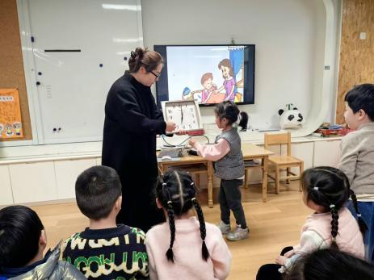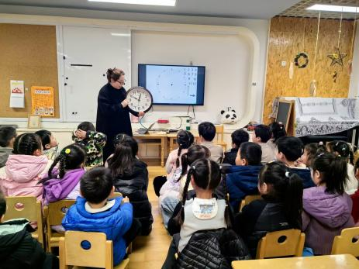

** 04生活活动 **

**吃饭情况：**

1.午餐情况

今天午饭吃的是南瓜饭、鲍鱼煨肉、黄瓜炒木耳、豌豆苗鱼丸汤，由星期四的值日生在就餐前做好值日生工作，为大家发毛巾、筷子、餐盘等。餐后，值日生也帮助阿姨一起做好擦桌子、收餐盘、送餐车等力所能及的事情。为今天的值日生点赞！

今天午饭饭菜全部吃完了。

下午：午点是黑芝麻汤圆、苹果、龙眼。

**午睡情况：**

伴随着柔和的轻音乐，小朋友们安静地午睡，都很快地入睡喽！

** 5温馨提示 **

近期气温变化较大，家长及时关注孩子穿衣情况，及时增减衣物哦！

**。**

**谢谢大家的支持与配合！**

**—END—**

在一起的点滴都值得记录

**mmexport1591077507835**